 | FENlife Analytics  ÖĞRENCİ GELİŞİM RAPORU  Akademik Gelişim ve Takip Planlama · LİDER · İDOL · FARK · EĞİTİM

ÖĞRENCİ  Kaan Çolpan | SINIF  8-01 | DENEME SAYISI  13 | ORTALAMA PUAN  372.9

GENEL DEĞERLENDİRME: Stabil Gelişim
Öğrenci 13 deneme boyunca pozitif trendini korumuş; ortalama 372.9 puanla kurum içinde üst çeyrekte konumlanmaktadır. Son denemede +45 puanlık toparlanma (411) ve ilk denemeye göre +76 puanlık ilerleme, çalışma temposunun verimli olduğunu göstermektedir. Matematik kritik zayıflık olarak ön plana çıkmakta; diğer derslerde performans üst seviyededir.
01 Öğrenci Özeti
13 deneme boyunca ders bazlı net ve puan hareketi.
Tarih | Deneme | Yayın | Türkçe | Mat | Fen | İnk | Din | YDil | Puan
14.12.25 | Üçdörtbeş | 3D | 12.00 | 3.00 | 7.00 | 8.67 | 7.33 | 10.00 | 335
15.12.25 | Deneme 8 | AKBİM | 10.67 | 6.00 | 10.67 | 7.33 | 10.00 | 8.67 | 357
21.12.25 | Deneme 6 | AKBİM | 16.00 | 5.00 | 14.67 | 10.00 | 7.33 | 8.67 | 390
04.01.26 | Deneme 7 | AKBİM | 14.67 | 5.67 | 9.67 | 10.00 | 8.67 | 10.00 | 373
06.02.26 | Final TG | Final | 16.00 | 4.00 | 16.00 | 10.00 | 8.67 | 10.00 | 395
15.02.26 | Deneme 9 | AKBİM | 13.67 | 3.00 | 14.67 | 8.67 | 8.67 | 8.67 | 371
17.02.26 | Deneme 11 | AKBİM | 13.33 | 8.67 | 13.67 | 8.67 | 7.33 | 8.67 | 389
01.03.26 | Deneme 10 | AKBİM | 17.33 | 10.33 | 14.67 | 8.67 | 8.67 | 7.33 | 417
08.03.26 | Mozaik 4 ⚠ | Mozaik | 12.00 | 3.67 | 2.67 | 10.00 | 8.67 | 10.00 | 327
27.03.26 | TÖDER LGS | TÖDER | 10.67 | 5.00 | 10.67 | 10.00 | 10.00 | 10.00 | 359
29.03.26 | TÖDER | TÖDER | 10.67 | 5.00 | 10.67 | 10.00 | 10.00 | 10.00 | 360
05.04.26 | Deneme 12 | AKBİM | 14.67 | 4.67 | 10.67 | 10.00 | 6.00 | 8.67 | 366
19.04.26 | Deneme 13 | AKBİM | 17.33 | 7.00 | 16.00 | 10.00 | 7.33 | 10.00 | 411
Ortalama |  |  | 13.78 | 5.48 | 11.67 | 9.39 | 8.36 | 9.23 | 373

⚠ Mozaik 4 (08.03.2026) anomali olarak işaretlendi — ortalamadan 46 puan düşük. Tek başına modelden çıkarılmadı ama yorumlama sırasında hariç tutulmalıdır.
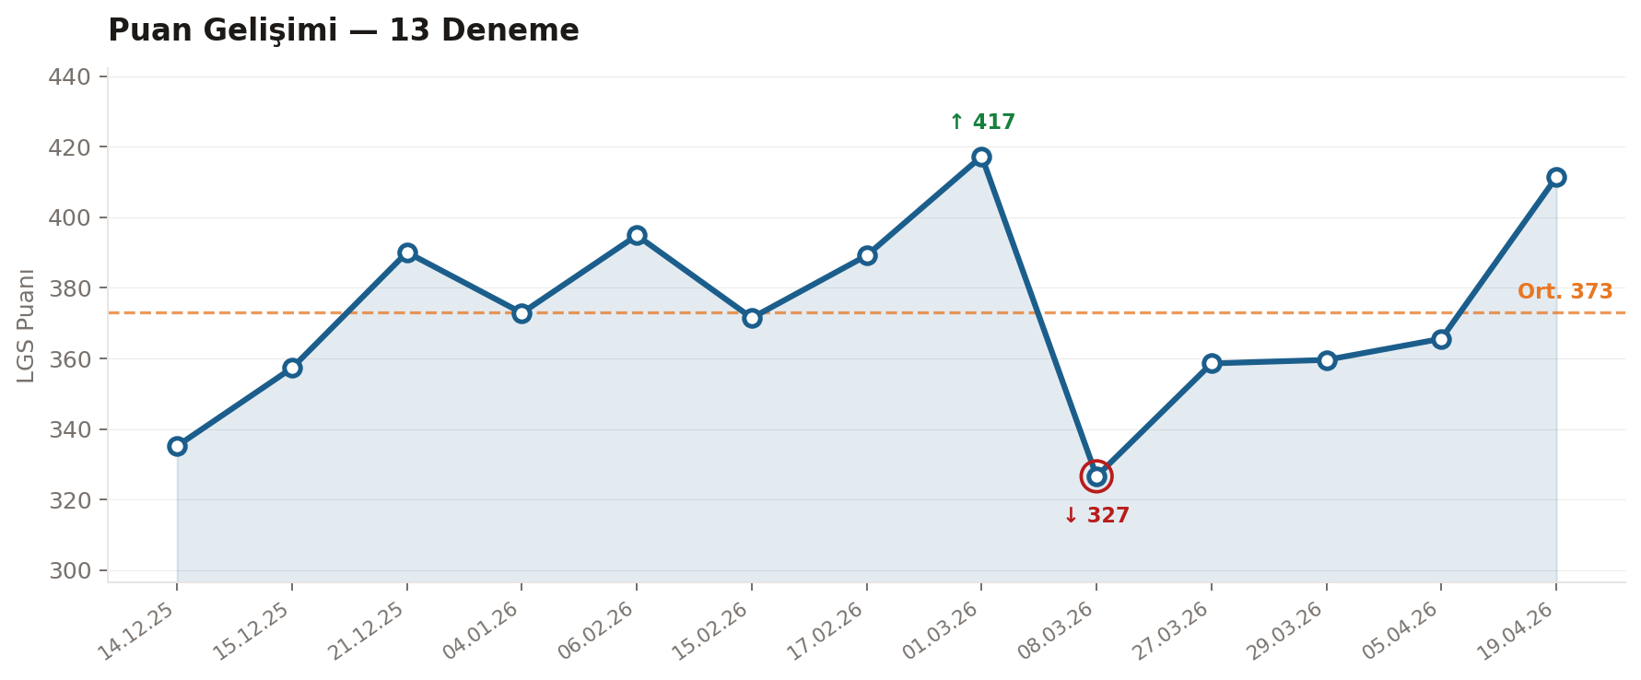
02 Kritik Bulgular
Veri temelli dört öncelikli tespit.
1. Matematik kritik zayıflık
Ortalama 5.48 net (20 üzerinden, başarı %27), kurum ortalamasının ciddi altında. En kritik olan "Kolay" seviyede dahi başarı %56 — kurumun %68 ile arasında 12 puanlık açık var; bu strateji/işlem/dikkat kaynaklı net kaybına işaret ediyor. İlk 10 öncelikli kazanımın 7'si matematik.
2. Sosyal Bilgiler, Y. Dil ve Din Kültürü: istikrarlı üst performans
Bu üç derste başarı %84–94 aralığında; özellikle Sosyal Bil. 10 üzerinden 10 netini 7 denemede tekrar etmiş. Öğrencinin bilgi temeli sağlam; düzenli ve sistemli çalıştığı bu derslerde belirgin.
3. Türkçe: orta seviye ama zor sorularda %0
Ortalama 13.78 net (başarı %69). Ancak zorluk analizinde Çok Zor ve Zor seviyelerde %0 başarı (kurum %42 ve %59). Kolay/Çok Kolay performansı çok iyi — öğrenci temel seviye işlemi yapıyor ama üst bilişsel beceri gerektiren sorularda duvara çarpıyor. Paragraf stratejisi çalışması önerilir.
4. Pozitif trend · son denemede +45 puan toparlanma
İlk denemeden (335) son denemeye (411) +76 puanlık ilerleme. Regresyon eğimi pozitif (~+1.5 puan/deneme). Mozaik 4 anomalisinin ardından 5 denemede kendini toparlamış; bu psikolojik dayanıklılığın göstergesi. Mevcut çalışma temposu sürdürülebilir.
03 Ders Bazlı Analiz
Her dersin ortalama performansı ve genel değerlendirme.
Ders | Ort Net | Maks | Min | Başarı % | Değerlendirme
İnkılap | 9.39 | 10.00 | 7.33 | %94 | Güçlü yan · stabil yüksek performans
Y. Dil | 9.23 | 10.00 | 7.33 | %92 | Güçlü yan · çok istikrarlı
Din Kül. | 8.36 | 10.00 | 6.00 | %84 | İyi seviye · son denemelerde küçük düşüş
Türkçe | 13.78 | 17.33 | 10.67 | %69 | Orta seviye · zor soru performansı düşük
Fen Bil. | 11.67 | 16.00 | 2.67 | %58 | Dalgalı · tek anomali dışında stabil yükseliş
Matematik | 5.48 | 10.33 | 3.00 | %27 | KRİTİK · acil müdahale gerekli

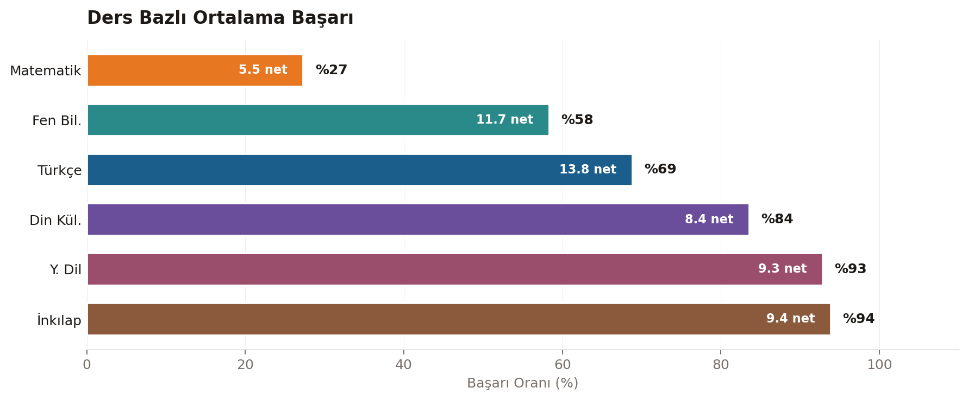

Matematik Derinlemesine
Matematik zorluk profili kurum ortalamasının altında. Özellikle Zor seviyede kurumla 21 puan, Orta seviyede 29 puan gerideyiz. İlginç şekilde Çok Zor seviyede kurumun üstünde (%40 vs %20) — tahmin/şans faktörü olabilir. Odaklanılacak yer: Orta ve Kolay seviye kazanımları.
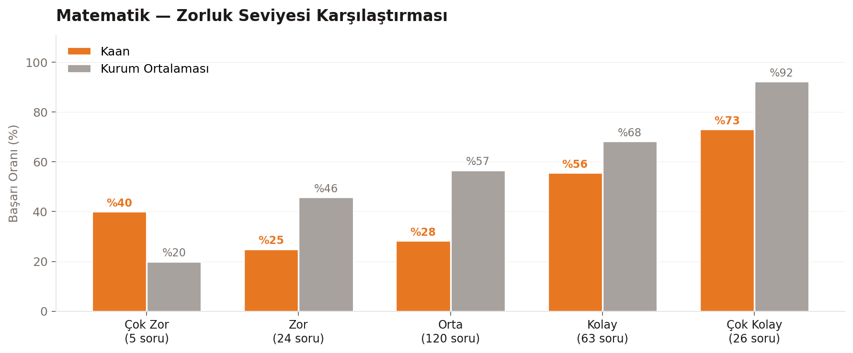

Öncelikli Kazanımlar
İlk 10 kazanım — öncelik yüzdesine göre sıralı.
# | Ders | Kazanım | Soru | Başarı | Öncelik
1 | Matematik | Üslü sayılar | 7 | %29 | %100
2 | Matematik | Cebirsel ifadelerin çarpımını yapar | 7 | %0 | %81
3 | Türkçe | Bağlamdan yararlanarak kelime anlamı tahmin eder | 44 | %73 | %76
4 | Matematik | Kareköklü sayılar | 4 | %25 | %70
5 | Matematik | Kareköklü ifadelerde toplama-çıkarma | 8 | %13 | %65
6 | Türkçe | Metnin ana fikrini / ana duygusunu belirler | 19 | %58 | %65
7 | Matematik | Kareköklü ifadelerde çarpma-bölme | 9 | %22 | %63
8 | Matematik | Çarpanlar ve katlar | 6 | %50 | %57
9 | Fen Bil. | Basit makineler | 4 | %25 | %55
10 | Matematik | EBOB / EKOK problem çözme | 27 | %37 | %55

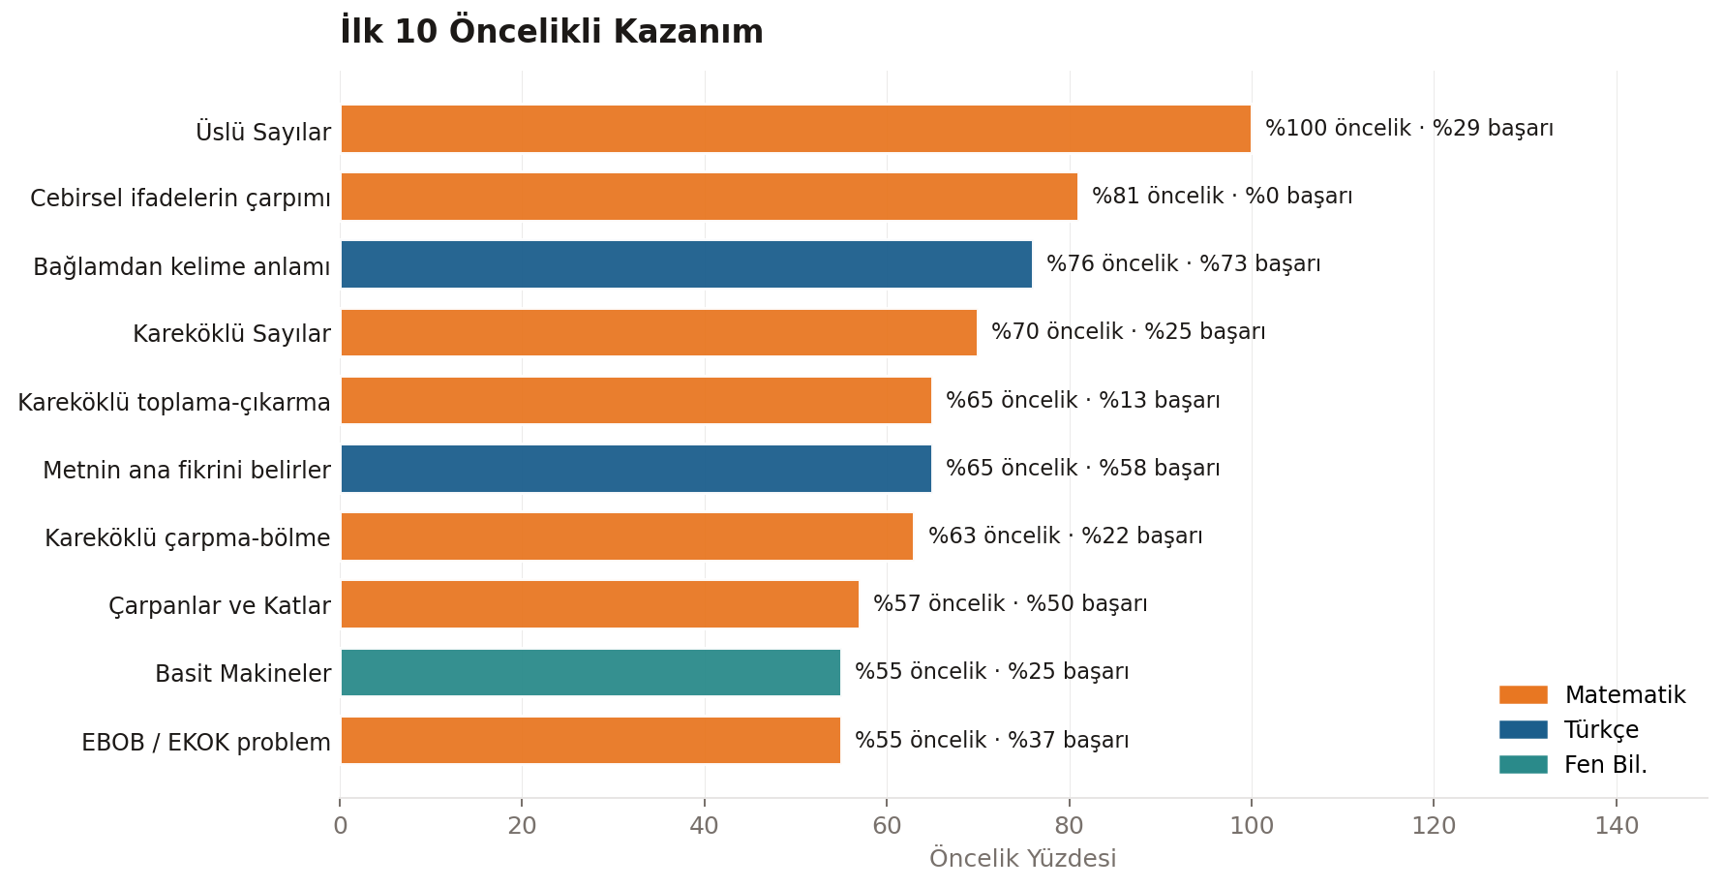

04 Branş Öğretmeni Aksiyonları
Matematik, Türkçe ve Fen derslerinde somut müdahaleler.
◆ MATEMATİK — Öncelik 1
▸ Üslü sayılar ve kareköklü ifadeler konu tekrarı
Son 13 denemede üslü sayılar (%29), kareköklü sayılar (%25), kareköklü toplama-çıkarma (%13) kazanımlarında ısrarlı başarısızlık. Bu kazanımlar birbirinin ardılı — tek bir modül halinde 2 haftalık yoğunlaştırılmış tekrar planı önerilir. Temel teoremler tahtada, sonra uygulama çözümü. Ardından 30 soruluk ölçüm testi.
▸ EBOB / EKOK problemlerinde okuma-çözme ayırımı
27 soruda %37 başarı. Problem cümlesini çözüp çözememe değil, verileri doğru ayıklayıp ayıklayamama sorunu olabilir. 5'erli set halinde yalnızca problem okumalı (cevap değil) çalışmalar önerilir.
▸ Cebirsel ifadeler — sıfırdan inşa
%0 başarı, %81 öncelik. Bu kazanımda herhangi bir gelişim yok. Kurumsal müfredatın dışında, öğrenciye özel birebir 3 seans anlatım + çözümlü örnek seti önerilir.

◆ TÜRKÇE — Zor soru stratejisi
▸ Paragraf sorusu ileri seviye bloku
Çok Zor/Zor sorularda %0 başarı, Kolay/Çok Kolay seviyede %77–87. Temel beceri var; üst düzey çıkarım/yorum sorularına özel çalışma gerekli. Haftalık 3 saat, 5'li paragraf seti + çözümlü analiz önerilir.
▸ Ana fikir vs ana duygu ayrımı
19 soruda %58 başarı, %65 öncelik. Bu kazanım genelde şıklar arasında tereddüt ürettiği için tek başına çalışılması önemli — 10 soruluk mini testler.

◆ FEN BİLİMLERİ — Stabilite
▸ Basit makineler eksiği
Yalnızca 4 soru üzerinden %25 başarı ve %55 öncelik. Soru havuzu küçük ama kazanımın kendisi önemli. Konu tekrar çalışması + 15 soruluk havuz önerilir.
05 Rehberlik Aksiyonları
Öğrenci motivasyonu ve aile iletişimi.
✦ Güçlü yanları öne çıkar
▸ Öğrenciyle "üstün oldukları" görüşmesi
Sosyal Bilgiler, Y. Dil, Din Kültürü'nde kurumun üstünde performans — bu bilgi öğrenciyle paylaşılmalı. Motivasyon kaynağı olarak kullanılabilir; matematik çalışırken "bir alanda başarılıyım, bunu da öğrenebilirim" cümlesi psikolojik dayanak.
▸ Mozaik 4 sonrası toparlanma örneği
08.03'te 46 puan düşüş yaşandı, 5 deneme sonra +85 puanla 411'e çıkıldı. Öğrenciye bu veri somut gösterilerek "düşüşler kalıcı değil" mesajı pekiştirilebilir.

✦ Aile iletişimi
▸ Matematik için aile bilgilendirme
Matematik performansının %27 düzeyinde olduğu, ancak diğer derslerin çok güçlü olduğu net şekilde aktarılmalı. "Öğrenci çalışmıyor" yorumu veri ile desteklenmez; "öğrenci matematik konusunda destek çalışmasına ihtiyaç duyuyor" daha doğru çerçeveleme.
▸ Haftalık çalışma programı paylaşımı
Branş öğretmeni aksiyon planı aileyle paylaşılsın. Evde matematik için özel ayrılmış bir zaman dilimi belirlenmesi önerilir.
06 Çalışma Kağıdı Girdileri
ChromaDB + Gemini entegrasyonu için hazır kazanım eşleşmeleri.
Aşağıdaki 5 kazanım, öncelik sıralamasına göre en üst sırada yer almaktadır. Her kazanım için 5–8 soruluk mini çalışma kağıdı üretimi öneriliyor; skill_tag sistemine uyumlu anahtar kelimeler listelendi.
Kazanım | skill_tag | Hedef soru sayısı | Önerilen zorluk dağılımı
Üslü sayılar | uslu_sayilar, cebirsel_islem | 8 | 2 kolay · 4 orta · 2 zor
Kareköklü sayılar | karekok, rasyonel_irrasyonel | 8 | 2 kolay · 4 orta · 2 zor
Cebirsel ifadelerin çarpımı | cebirsel_ifade, ozdeslik | 6 | 2 kolay · 3 orta · 1 zor
EBOB / EKOK problem | ebob_ekok, problem_cozme | 8 | 1 kolay · 4 orta · 3 zor
Bağlamdan kelime anlamı | sozcukte_anlam, baglam | 10 | 3 kolay · 5 orta · 2 zor
07 Takip Hedefleri
Bir sonraki deneme için somut, ölçülebilir hedefler.
Alan | Mevcut | Hedef | Ölçüt
Matematik | 5.48 net | 7.50 net | +2 net artış
Genel LGS puanı | 411 (son) | 425+ | +14 puan
Üslü sayılar kazanımı | %29 başarı | %55+ | Mini test ile ölçüm
Türkçe zor soru | %0 başarı | %25+ | 4'lü zor soru seti
Haftalık çalışma saati (Mat) | Veri yok | 6 saat | Çalışma takip defteri
Sonraki ölçüm: Bir sonraki deneme sınavından (beklenen 26.04.2026) sonra bu tablo tekrar değerlendirilecek. İlerleme FENlife Analytics dashboard üzerinden takip edilir.
──────────────────────────────────────────────────────────────────────
FENlife Analytics · Bu rapor 19.04.2026 tarihinde otomatik olarak üretilmiştir.
Veri kaynağı: AKBİM Öğrenci Analiz Raporu · Akademik Gelişim ve Takip Planlama

